GUIDE DE MODIFICATION DES REQUÊTES POUR LES RAPPORTS

Pour modifier le Mois dans les rapport « Verif_saisie_Mensuelle » et « Verif_saisie_Mensuelle DOMTOM »

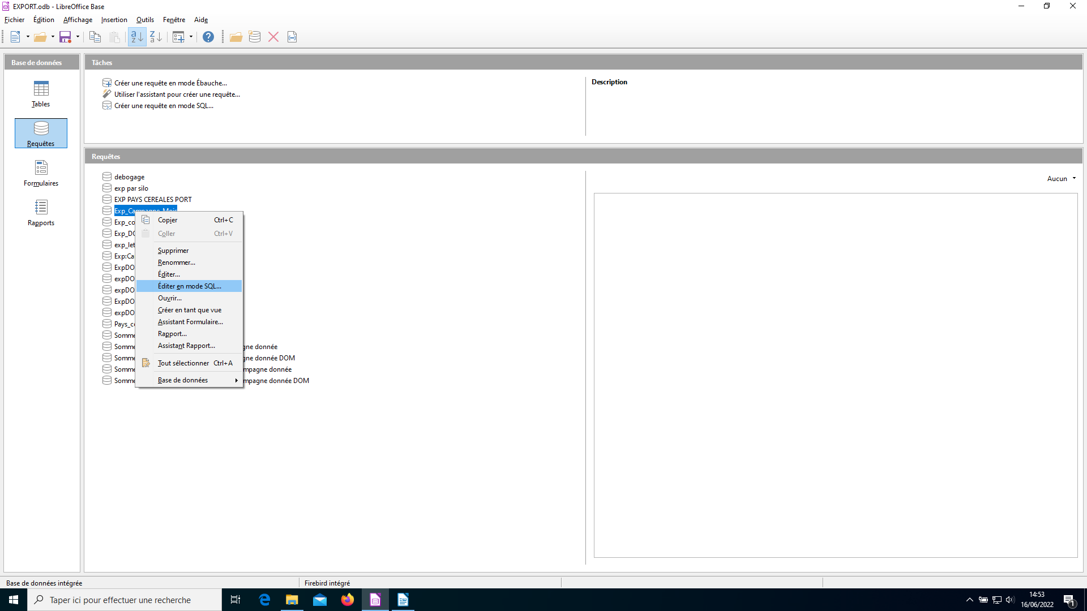
Vous devez éditer en « mode SQL » les requêtes :

« Exp_Campagne_Mois »
« ExpDOM_Campagne_Mois »

Dans la requête qui apparaît modifier le chiffre après « NumMois = »

exemple :SELECT "Exp"."NumExp" "Numéro", "Campagne"."Nom" "Campagne", "Mois"."Nom" "Mois", "Port"."Nom" "Port", "SiloPortuaire"."Nom" "Silo Portuaire", "Exportateur"."Nom" "Exportateur", "Pays"."Nom" "Pays", "Cereales"."Nom" "Cereales", "Exp"."Tonnage" "Tonnage" FROM "Exp", "Port", "Exportateur", "Pays", "Cereales", "Campagne", "Mois", "SiloPortuaire" WHERE "Exp"."NumPort" = "Port"."NumPort" AND "Exp"."NumExportateur" = "Exportateur"."NumExportateur" AND "Exp"."NumPays" = "Pays"."NumPays" AND "Exp"."NumCereales" = "Cereales"."NumCereales" AND "Exp"."NumCampagne" = "Campagne"."NumCampagne" AND "Exp"."NumMois" = "Mois"."NumMois" AND "Exp"."NumSilo" = "SiloPortuaire"."NumSilo" AND "Campagne"."NumCampagne" = 23 AND "Exp"."NumMois" = 8 ORDER BY "Campagne"."NumCampagne", "SiloPortuaire"."NumSilo"

Dans la requête identique concernant les exports DOMTOM, il s’agit de la même manipulation

Dans chaque requête se basant sur la même base que cette modification, il faut regarder le champ précédant le ‘‘=’’ afin de pouvoir modifier avec le bon chiffre et de comprendre quel(s) champ(s) est utilisés comme filtre

